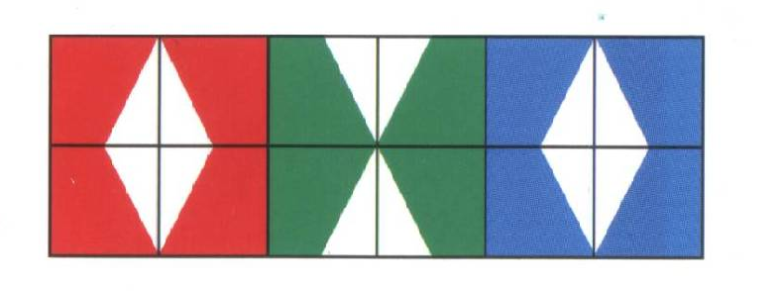
1  Berlijn | 2  Brussel | 3  Rome | 4  Kopenhagen | 5  Athene | 6  Madrid
7  Stockholm | 8  Helsinki | 9  Londen | 10  Parijs | 11  Wenen | 12  Dublin

Griekenland | Oostenrijk | Denemarken | Duitsland | Ierland | Finland
Italië | Engeland | Zweden | Frankrijk | Spanje | België

